Название работы «Забавный ёжик».

Автор: Генералова Наталья Дмитриевна, воспитатель, структурное подразделение ГБОУ СОШ с. Чубовка.

Описание материала: Предлагаю Вашему вниманию разработку мастер-класса для детей дошкольного и школьного возраста. Данный мастер-класс будет полезен для работы педагогов на уроках, занятиях по ручному труду с детьми.

Текст работы:

1. Приготовим материал, необходимый для изготовления ежика: пластилин, семечки, дощечка для работы с пластилином, бусинки.

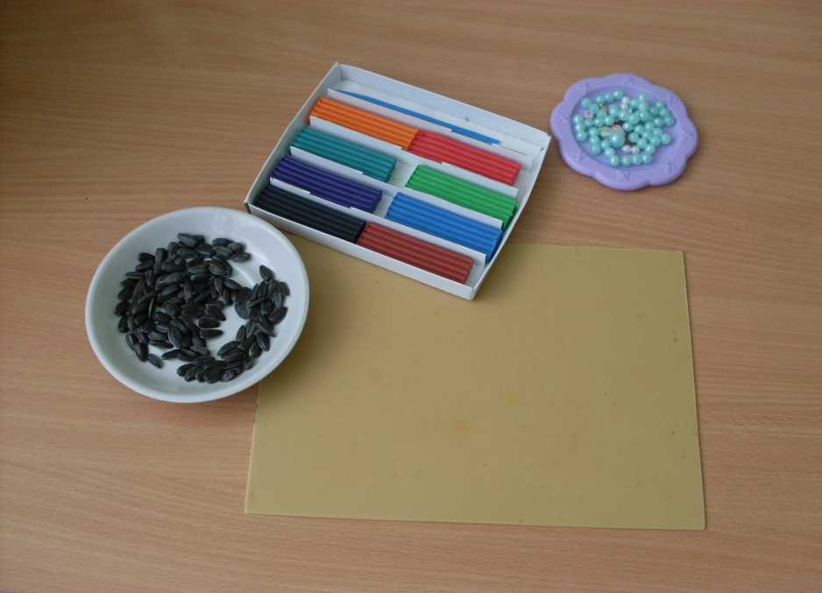

2.Лепим из куска пластилина туловище ёжика.

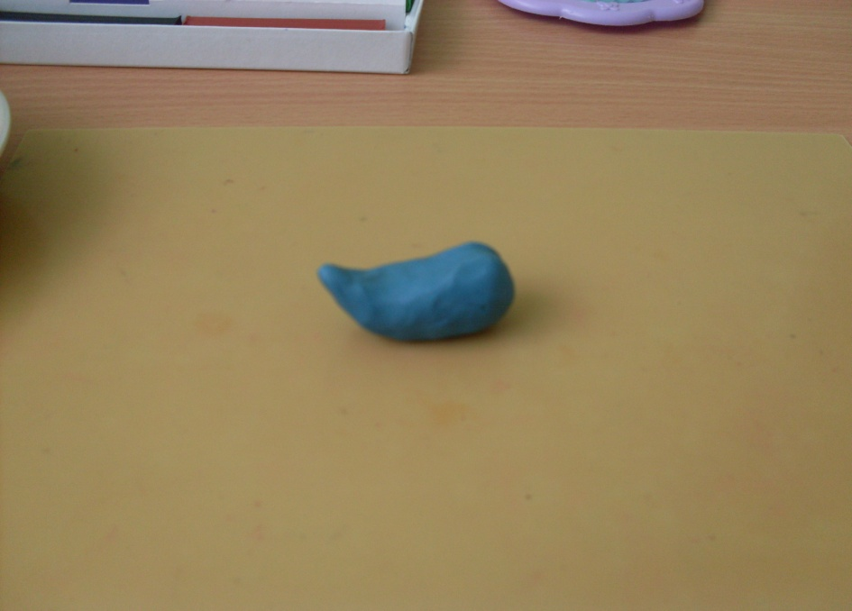

3.Скатываем шарик из кусочка пластилина для носика.

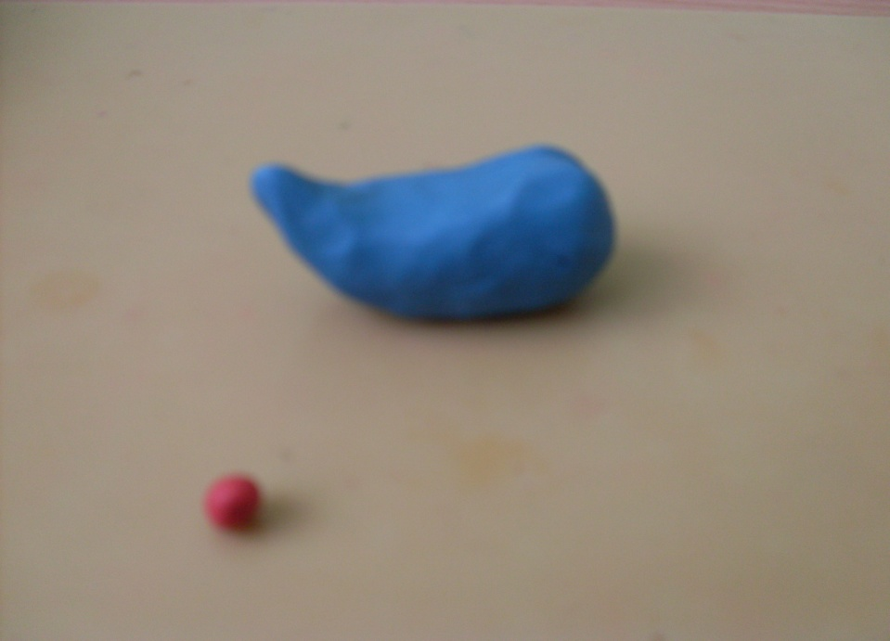

4.Прилепим нос к туловищу.

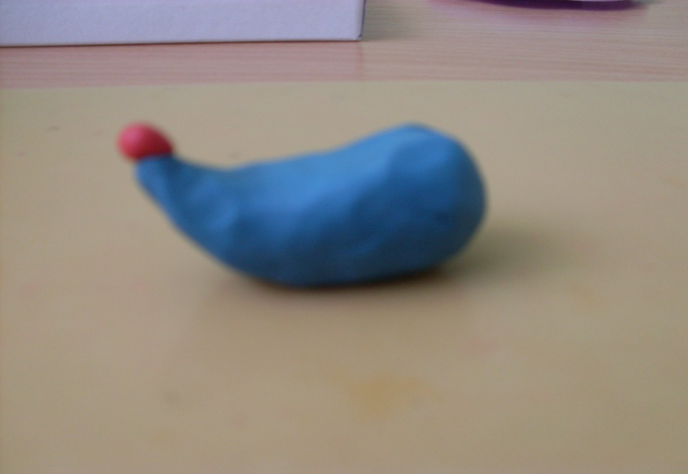

5.Теперь лепим лапки.

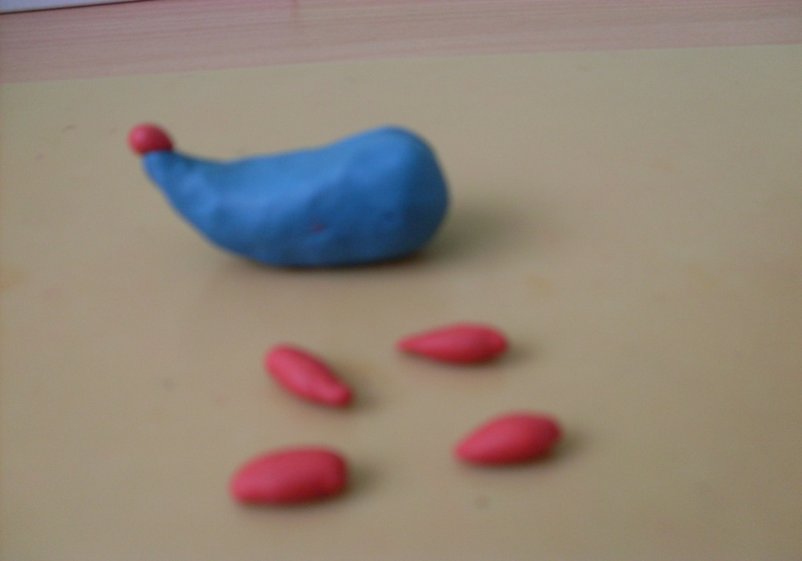

6.Прикрепляем их к туловищу.

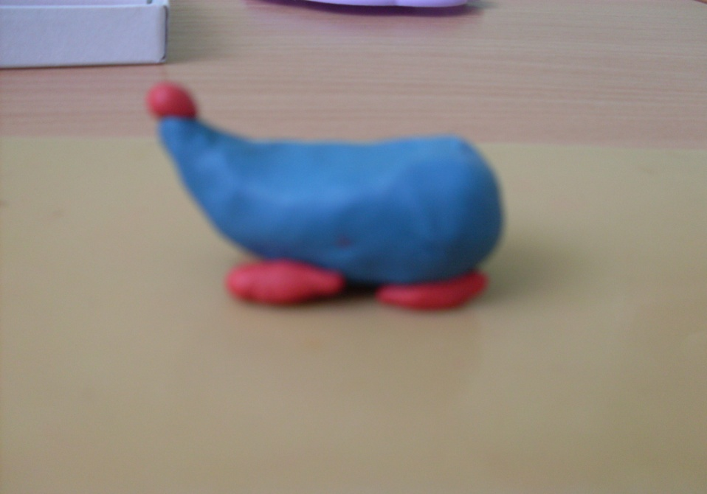

7. Вместо глаз вставляем две бусинки.

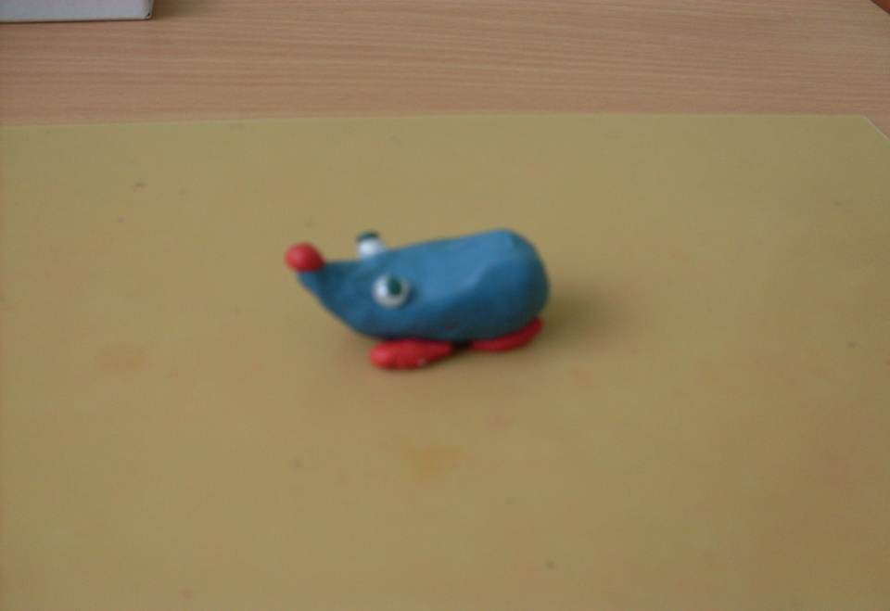

8. Берем семечки и втыкаем в туловище остриём вверх.

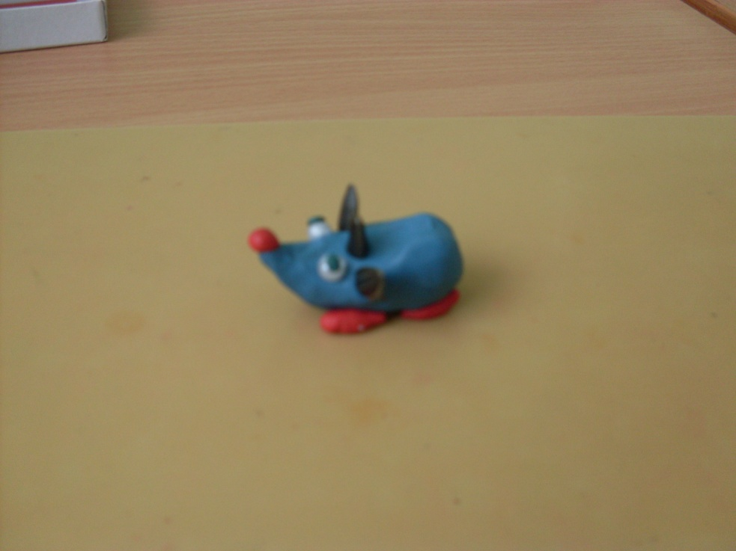

9.Равномерно расставляем семечки по спинке. Ёжик готов.

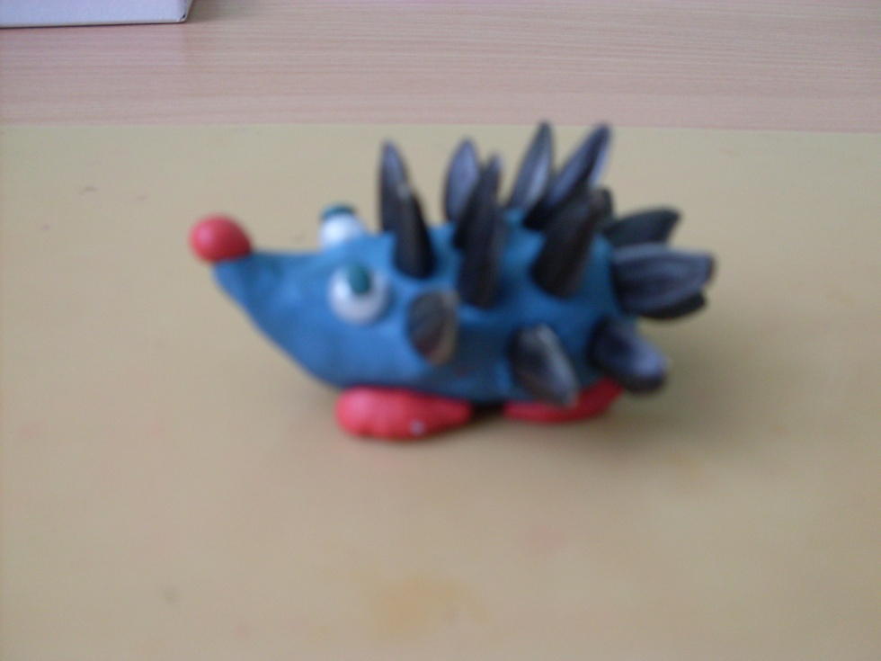

10.Вот такая смешная компания получилась у нас с детьми.

